2.2. Narození v SO ORP bydliště

Při sčítání v roce 2011 uvedlo celkem 1,1 mil., tedy 10,6 % obyvatel ČR obec svého narození odlišnou od obce svého bydliště, ale náležející do stejného správního obvodu obce s rozšířenou působností.
Podíl tohoto typu změny bydliště v průběhu života se v jednotlivých SO ORP pohybuje mezi nulovým (v případě Prahy a Brna, neboť SO ORP zde tvoří pouze tato jediná obec) až přibližně pětinovým. Kromě intenzity stěhování na kratší vzdálenost je však silně ovlivněn i administrativními faktory, především velikostí resp. počtem obcí v SO ORP. Mikroregiony s velkým počtem obcí mají zpravidla vyšší hodnoty tohoto údaje, bez ohledu na jejich polohu v ČR.

Obyvatelstvo podle krajů a místa bydliště v době narození k 26. 3. 2011
 | Počet obyvatel | z toho bydliště v době narození (v %)
 |  | v obci bydliště | v jiné obci SO ORP | v jiném SO ORP kraje | v jiném kraji | v SO ORP bydliště celkem | v kraji bydliště celkem | v ČR celkem
ČR celkem | 10 436 560 | 47,1 | 10,6 | 11,8 | 17,4 | 57,6 | 70,1 | 92,9
Hlavní město Praha | 1 268 796 | 50,8 | x | x | 28,3 | 50,8 | 50,8 | 83,8
Středočeský kraj | 1 289 211 | 39,7 | 12,4 | 10,3 | 25,0 | 52,0 | 62,9 | 93,2
Jihočeský kraj | 628 336 | 44,1 | 15,1 | 14,2 | 15,6 | 59,2 | 74,4 | 95,5
Plzeňský kraj | 570 401 | 44,9 | 10,7 | 17,4 | 13,8 | 55,5 | 73,7 | 92,7
Karlovarský kraj | 295 595 | 38,8 | 10,3 | 8,7 | 21,8 | 49,1 | 58,3 | 88,1
Ústecký kraj | 808 961 | 42,7 | 11,3 | 12,7 | 16,4 | 54,1 | 67,6 | 92,3
Liberecký kraj | 432 439 | 43,4 | 10,2 | 10,0 | 21,7 | 53,5 | 64,2 | 93,1
Královéhradecký kraj | 547 916 | 45,6 | 13,4 | 13,3 | 15,9 | 59,0 | 72,8 | 94,6
Pardubický kraj | 511 627 | 47,1 | 13,9 | 12,7 | 16,2 | 61,0 | 74,4 | 95,3
Kraj Vysočina | 505 565 | 51,0 | 16,6 | 11,0 | 13,6 | 67,6 | 79,5 | 97,1
Jihomoravský kraj | 1 163 508 | 51,2 | 9,8 | 15,6 | 13,1 | 61,1 | 76,9 | 94,3
Olomoucký kraj | 628 427 | 48,2 | 15,3 | 12,7 | 14,1 | 63,5 | 76,8 | 95,7
Zlínský kraj | 579 944 | 53,0 | 14,7 | 12,3 | 11,9 | 67,7 | 80,7 | 96,5
Moravskoslezský kraj | 1 205 834 | 51,5 | 8,0 | 18,0 | 9,7 | 59,5 | 78,7 | 93,9

Vyšší podíly osob narozených v jiné obci SO ORP bydliště – 15-20 % – se vyskytují především v Kraji Vysočina a přilehlých oblastech ze sousedních krajů, kde je pro sídelní strukturu typický větší počet relativně malých obcí, dále v okrajových částech Středočeského kraje a části střední Moravy. Často jde o oblasti vzdálenější od velkých měst. Velkoměsta nad 100 tisíc obyvatel zpravidla přitahují více migrantů i z větší vzdálenosti; územní rozdíly v tomto ukazateli nasvědčují tomu, že blízkost či přítomnost velkoměsta snižuje podíl obyvatel, kteří mají své rodiště v rámci mikroregionu.
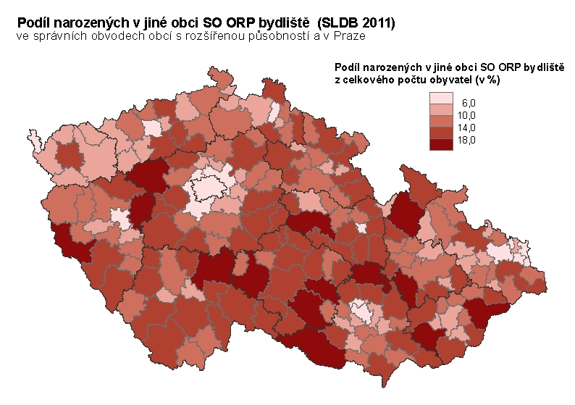
Nejnižší koncentraci osob narozených v jiné obci SO ORP mají velkoměsta Praha, Brno, Plzeň a Ostrava a mikroregiony v jejich nejbližším zázemí. Zejména v případě Prahy a Brna zde velká část stěhování připadá na migrační výměnu mezi městem a zázemím, tvořeným již jinými SO ORP, případně imigraci z jiných vzdálenějších mikroregionů. V ostravské aglomeraci se pak jedná o plošně velmi malé, ale hustě zalidněné SO ORP sestávající pouze z několika obcí. Obecně nižší podíly v této kategorii má téměř celá severní polovina Moravy a Slezska a také oblast západních a severozápadních Čech.
Souhrnem osob narozených v jiné obci SO ORP bydliště a rodáků jsou osoby narozené v SO ORP svého bydliště. Podíl těchto osob, tedy těch, kteří zůstali ve svém rodišti, nebo se v průběhu života přestěhovali pouze na krátkou vzdálenost, lze považovat za charakteristiku určité stability obyvatelstva mikroregionu. Větší váhu z obou složek mají v tomto ukazateli rodáci, územní rozdíly narozených v SO ORP bydliště proto silněji korelují s podílem narozených v obci.
Celkem 6,0 mil. obyvatel ČR, tj. 57,6 % populace, se narodilo v témže SO ORP, v jakém žili při sčítání v roce 2011. Ve východní polovině republiky je přitom podíl těchto osob v průměru více než třípětinový, nejvyšší je v kraji Zlínském a Vysočina, kde v mikroregionu svého rodiště zůstávají bydlet více než dvě třetiny obyvatelstva. Z českých krajů se nejvýše – kolem 60 % – pohybují hodnoty za kraje Pardubický, Jihočeský a Královéhradecký. Jako nejnižší lze i podle tohoto ukazatele hodnotit stabilitu obyvatelstva Karlovarského kraje, kde v mikroregionu svého rodiště žije necelá polovina obyvatel; následuje Praha, která poloviční podíl překračuje jen těsně.
Při hodnocení na úrovni SO ORP vystupuje jako téměř souvislá oblast s nejstabilnějším obyvatelstvem v podstatě celé území Vysočiny a jižní a střední Moravy kromě okolí Brna. Podíl narozených v SO ORP bydliště zde téměř nikde neklesá pod třípětinovou hranici, přibližně v polovině mikroregionů činí i více než dvě třetiny obyvatel. Podobných hodnot dosahují také oblasti na Opavsku a Jablunkovsku-Třinecku. V pěti mikroregionech při hranici se Slovenskem tvoří narození v SO ORP bydliště dokonce více než tři čtvrtiny obyvatel.
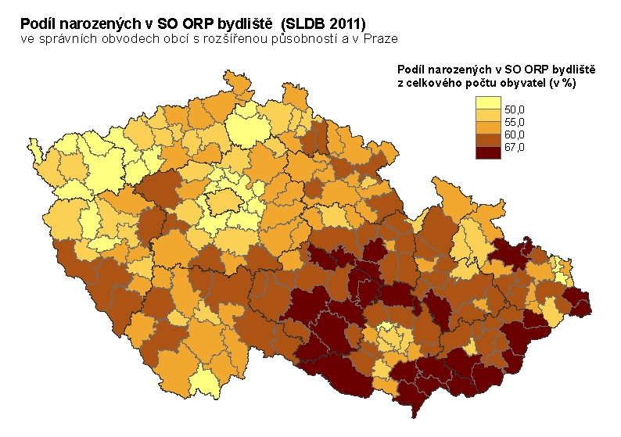
V Čechách dosahují vyšších podílů narozených v SO ORP bydliště – kolem tří pětin obyvatelstva – především mikroregiony v okrajových částech Vysočiny, většina Pardubického kraje, SO ORP na pomezí středních a jižních Čech nebo středních a západních Čech, oblast Pošumaví a Podkrkonoší. Nejvyšší hodnoty byly zaznamenány v SO ORP Hlinsko (70,6 %), Polička (69,6 %) a Litomyšl (68,8 %).

SO ORP s nejvyšším a nejnižším podílem narozených v SO ORP bydliště k 26. 3. 2011
Nejvyšší hodnoty |  |  | Nejnižší hodnoty
SO ORP | podíl v % z počtu obyvatel |  | SO ORP | podíl v % z počtu obyvatel
Uherský Brod | 77,8 |  | Černošice | 35,1
Valašské Klobouky | 77,5 |  | Říčany | 38,2
Jablunkov | 77,1 |  | Brandýs n. L. - S. Boleslav | 39,2
Vsetín | 76,3 |  | Lysá nad Labem | 39,8
Veselí nad Moravou | 75,3 |  | Kuřim | 43,4
Kravaře | 74,6 |  | Ostrov | 43,9
Kyjov | 73,4 |  | Mariánské Lázně | 45,0
Uherské Hradiště | 73,3 |  | Neratovice | 45,4
Velké Meziříčí | 72,6 |  | Kraslice | 46,0
Boskovice | 71,9 |  | Podbořany | 46,5

Rekordně nízké hodnoty podílu narozených v SO ORP bydliště – méně než dvě pětiny – byly dosaženy u mikroregionů v zázemí Prahy. Hodnoty mezi 40 – 50 % mají kromě dalších středočeských SO ORP některé mikroregiony v západních Čechách, především na Karlovarsku a v přilehlých částech Ústeckého a Plzeňského kraje a na Českolipsku.
Na Moravě jsou nejnižší podíly narozených v SO ORP bydliště v Brně a jeho zázemí, v ostravské aglomeraci a v oblasti Jeseníků. Jedná se ale většinou o hodnoty mezi 50 – 55 %; méně než polovina obyvatel narozených v SO ORP byla na Moravě zaznamenána pouze ve třech případech - Kuřim 43,4 %, Havířov 48,1 % a Orlová 49,6 %.

